15 МОНИТОРИНГ И СРАВНЕНИЕ: КАРТОГРАФИЧЕСКОЕ WEB-ПРИЛОЖЕНИЕ ДЛЯ ВИЗУАЛИЗАЦИИ ГИДРОЛОГИЧЕСКИХ ДАННЫХ В РЕЖИМЕ РЕАЛЬНОГО ВРЕМЕНИ

По данным страховых организаций, общемировой экономический ущерб только от стихийных бедствий в первой половине 90-х гг. приблизился к 400 млрд. долл. США.
В этих условиях резко возрастает необходимость подготовки и осуществления мероприятий по предупреждению и ликвидации ЧС природного и техногенного характера, что в свою очередь предъявляет повышенные требования к уровню профессиональной подготовки руководящего состава и к системе их обучения. Известно, что принятие решения является основой процесса управления, поэтому особое внимание в этом контексте должно уделяться инновационным методам моделирования решений по предупреждению и ликвидации ЧС в повседневной деятельности и в процессе обучения должностных лиц органов управления (ДЛОУ).
Динамизм изменения обстановки, неполнота поступающих данных, сокращение времени на реагирование и ликвидацию ЧС, необходимость учёта характеристик местности, широкое использование геоданных, привязка к рельефу местности требуют поиска новых форм представления актуальной информации в виде, удобном для восприятия и анализа, а также позволяющем автоматизировать действия ДЛОУ при моделировании решений по предупреждению и ликвидации ЧС на электронной карте местности (ЭКМ).
Одним из методов, позволяющих осуществить такое моделирование, является анаморфирование (преобразование), относящееся к методам когнитивной компьютерной графики.
Преимущество анаморфирования состоит в том, что оно позволяет визуализировать сложные распределения различных показателей, которые необходимо учитывать ДЛ ОУ при принятии решения на ЭКМ, и уменьшает размерность пространства решения.
Сущность алгоритма анаморфирования состоит в том, что графическая часть решения (визуальный образ размещения сил и средств), построенная на топографической или ЭКМ в эвклидовой метрике, преобразуется (анаморфируется) на основе выбранного показателя в двумерный визуальный образ. При этом внутренняя структура визуального образа изменяется таким образом, что распределение выбранных показателей становится равномерным (типовой вид) при сохранении топологического подобия с исходным визуальным образом.
В качестве выбранного показателя могут использоваться: проходимость местности, плотность населения, степень разрушений, концентрации загрязнений и т.п. Более того, показатель преобразования (анаморфирования) может быть комплексным, то есть состоящим из любого количества актуальных ДЛ ОУ показателей различной физической природы.
В самом общем виде опишем работу алгоритма анаморфирования.
На рис. 15.1 показан фрагмент карты местности с нанесённой на неё квадратной сеткой, каждой ячейке которой соответствует некоторый показатель, например, проходимость местности, и соответствующая ей трёхмерная матрица.
Трёхмерную матрицу проходимости можно представить в виде, показанном на рисунке 15.2 а.

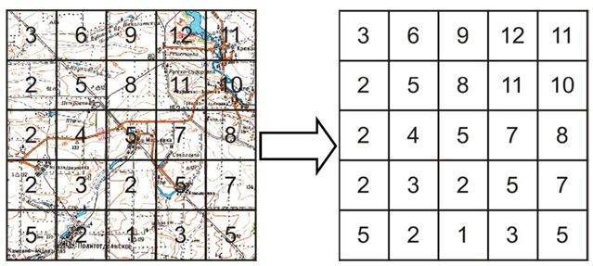

Рисунок 15.1- Матрица проходимости

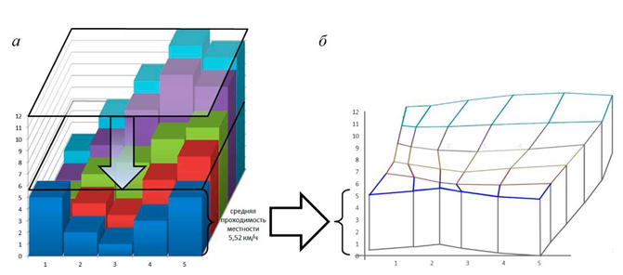
Рисунок 15.2-Анаморфоза трехмерной матрицы проходимости

Здесь высота каждого столбика соответствует значению показателя в каждой ячейке исходной матрицы. Тогда операцию анаморфирования можно представить как накладывание стекла на верхнюю сторону матрицы с последующим надавливанием на него до уровня, равного среднему значению проходимости по всей матрице (в конкретном случае 5,52 км/ч).
В результате этой операции столбики, оказавшиеся выше среднего значения проходимости, уменьшаются до этого значения, увеличивая свою площадь ("расплываются"), а столбики, оказавшиеся ниже среднего значения проходимости, "подтягиваются" до этого уровня, уменьшая свою площадь. Так как исходная сетка матрицы не теряет своей связности, в результате операции анаморфирования получается матрица, представленная на рисунке 15.3.

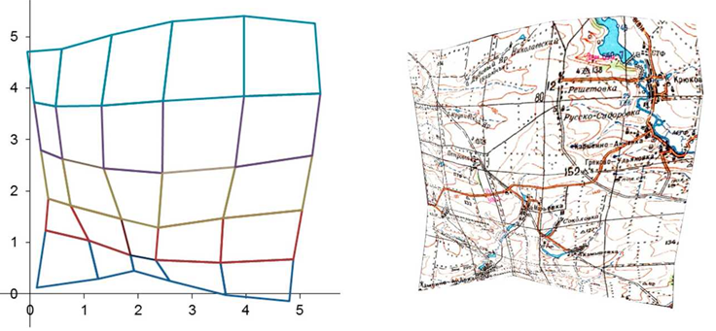
Рисунок 15.3- Анаморфированная матрица

При этом во всех ячейках полученной матрицы показатели анаморфирования одинаковы и равны среднему значению (5,52 км/ч), что даёт возможность моделировать решение по предупреждению и ликвидации ЧС в линейном пространстве выбранного показателя.
Так, например, варианты маршрутов движения подразделений для ликвидации ЧС на анаморфированной карте в линейном пространстве проходимости местности выглядят так, как представлено на рис. 4а, в евклидовом пространстве - так, как на рисунке 15.4 б.
Обратное преобразование, преобразующее построенную анаморфозу из линейного пространства выбранного показателя в исходное евклидово пространство (рисунок 15.4), называется антианаморфозой или морфингом.
Существующие численные методы построения анаморфоз, несмотря на их разнообразие и простоту реализации, обладают большой трудоёмкостью этапа подготовки исходных данных, медленной сходимостью, нарушением целостности получаемого визуального образа, зависимостью от порядка обрабатываемых вершин ячеек матрицы, от порядка перебора ячеек и работают, преимущественно, c одним показателем анаморфирования.
Поэтому для решения задачи по предупреждению и ликвидации ЧС необходимо модифицировать алгоритм анаморфирования таким образом, чтобы, используя существующие наработки, он был максимально свободен от указанных выше недостатков.
Рассмотрим математическую постановку задачи работы алгоритма ана-морфирования, исходя из следующих соображений.
Пусть D - область на плоскости R² (площадная фигура, построенная на основе выбранного показателя), которая должна быть анаморфирована. Распределение показателя описывается функцией плотности р(z), определённой априори на части D (z = (x, y) - точка на плоскости R ). Без потери общности можно полагать, что р(z) определена на всей плоскости R². Тогда p(z) = const вне области D (например, как среднее значение р функции р( z)).

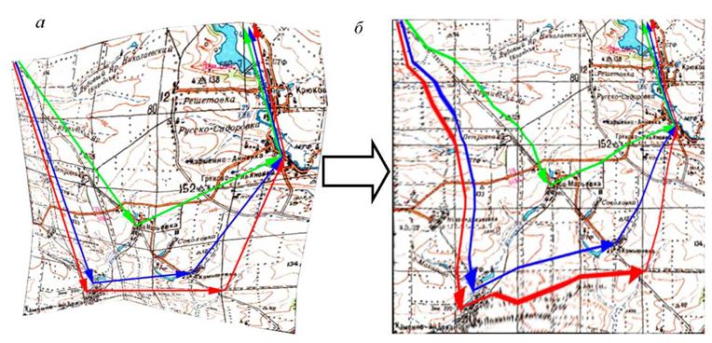

Рисунок 15.4- Представление вариантов маршрутов движения подразделения в линейном пространстве проходимости местности – а, в евклидовом пространстве - б

Анаморфоза задаётся преобразованием h: R —R (h: (x, y) ь (u, v)) или двумя функциями двух переменных: U(x, y) и V(x, y),
где u = U(x, y), v = V(x, y). (1) Эти функции должны быть определены и непрерывны на D. Коэффициент изменения площади в окрестности точки (x, y) преобразованием h равен значению якобиана преобразования h в этой точке

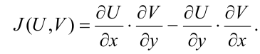 (4)

Поэтому условие того, что преобразование (1) делает величину р(x, y) = $\overline{p}$ const, может быть записано как J(U, V) = р(x, y)/$\overline{p}$ .

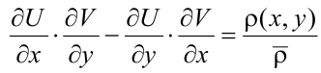 (5)

Таким образом, задача нахождения анаморфозы сводится к решению уравнения для которого [U(x, y), V(x, y)] определяют взаимно-однозначное преобразование.
Построение анаморфоз на компьютере встречает трудности двух типов. Первые из них связаны с компьютерной реализацией алгоритма. Это задачи преобразования исходных площадных фигур в форму, пригодную для компьютерной обработки (с этой задачей достаточно успешно справляются такие геоинформационные системы, как ArcInfo, MapInfo, "Панорама" и "Интеграция"), численной реализации алгоритма с контролем сохранения взаимной однозначности преобразованных площадных фигур и представления результатов расчётов в виде, удобном для их дальнейшей обработки.
Второй класс трудностей связан с тем, что условие выравнивания заданной плотности не определяет анаморфозу однозначно. Существует бесконечно много преобразований, удовлетворяющих этому условию, что следует из (2).
Построенное анаморфированное изображение без нарушения постоянства плотности может быть изменено применением любого преобразования, сохраняющего площадь, например:
- (u, v) — (k*u, k⁻¹*v) (растяжение вдоль одной из осей и сжатие вдоль другой с тем же коэффициентом);
- (u, v) — (u + f (v),v), (u, v) — (u, v + g(u)) (сдвиг горизонтальных и вертикальных прямых вдоль самих себя на различные расстояния).
В качестве требования при выборе анаморфозы можно использовать условие конформности преобразования (1). Конформное преобразование изменяет все расстояния умножением на один и тот же коэффициент, не зависящий от направления (углы между прямыми линиями сохраняются). Преобразование,
которое локально изменяет все расстояния с помощью умножения на$\sqrt{p(x,y)}$, единственно и не зависит от выбора системы координат.
Конформное преобразование с заданным коэффициентом линейного растяжения, равным р(x, y) (или с коэффициентом изменения площадей, равным р(х, у), существует не всегда.

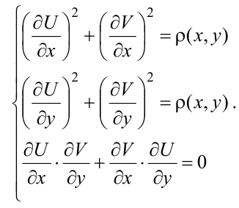 (6)

Условие конформности преобразования может быть записано в виде
Это условие состоит из трёх уравнений относительно двух неизвестных функций U(x, у) и V(x, у). Обычно такая система не имеет решений. Для существования такого преобразования необходимо, чтобы функция плотности удовлетворяла уравнению

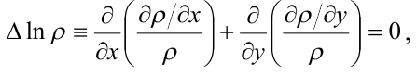 (7)

Таким образом, возникает задача поиска среди различных преобразований того, которое инвариантно к любой замене декартовой системы координат и конформно.
Анализируя недостатки существующих алгоритмов анаморфирования и сущности их работы, можно сделать вывод о том, что компьютерная реализация алгоритма должна учитывать следующие моменты.
Во-первых, необходимо, чтобы на каждом шаге на сдвиг точек (в том числе - вершин) в той или иной степени влияли все ячейки разбиения. Для этого необходимо, чтобы на каждом шаге сдвиг точки был равен векторной сумме сдвигов от влияния отдельных ячеек.
Во-вторых, влияние ячейки на точку должно состоять в перемещении этой точки вдоль прямой, соединяющей её с некоторой точкой ячейки (например, с её центром масс). Это условие связано с требованием инвариантности алгоритма по отношению к выбору системы координат.
В-третьих, перемещение точки под влиянием ячейки должно убывать с увеличением расстояния от этой ячейки.
Иначе говоря, необходимо построить инвариантный алгоритм анаморфи-рования по отношению к начальному разбиению визуального образа на ячейки (в пределах которых плотность считается постоянной) и эффективно работает в режиме реального времени.
Если в качестве N ячеек принимаются связные области произвольной формы, граница каждой из которых описана г = 1, P вершинами, то влияние любой ячейки на рассматриваемую вершину можно определить, исходя из следующих соображений.

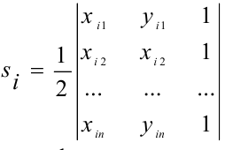 (8)

Пусть произвольная ячейка имеет площадь
а р_{i} (х, y) = р_{i}. В случае анаморфирования она должна быть деформирована таким образом, чтобы её площадь стала равной $\overline{s_{i}}=s_{i}*ρ_{i}/\overline{p}$($\overline{p}$ -среднее значение показателя на единицу площади). Без потери общности предположим, что
ячейка имеет форму круга радиуса $\overline{R}=\sqrt{\overline{S_{i}}/π}$. В результате естественного анаморфирования с помощью гомотетии этот круг переводится в круг радиуса $\overline{R}=\sqrt{\overline{S_{i}}/π}$ , сохраняя значение показателя по всей остальной площадной фигуре.
Поскольку невозможно получить преобразование, дающее требуемую анаморфозу явно, за один шаг, переходят к итерационным процедурам, которые на каждом шаге учитывают отклонение плотности от постоянной на всей площадной фигуре и корректируют её соответствующим образом.
Таким образом, алгоритм анаморфирования можно описать следующим образом. На каждом шаге вычисляется векторная сумма влияний центров ячеек на вершины и центры многоугольных ячеек, составляющих визуальный образ, которые перемещаются в соответствии с полученными векторами сдвигов. Для полученной конфигурации вычисляются новые площади ячеек. Итерационный процесс прекращается, когда все относительные отклонения площадей ячеек становятся меньше заданной величины s.
На основе приведённого выше алгоритма, созданного С.М. Гусейн-Заде и В.С. Тикуновым, разработаны два варианта модифицированного алгоритма анаморфирования (МАА).
В первом варианте - (МАА-1) на этапе подготовки данных используется специальным образом сконструированная логистическая функция, позволяющая избежать нарушения целостности получаемого визуального образа. Подробное исследование особенностей работы алгоритма анаморфирования и конструирования различных функций нормировки исходной матрицы, построенной на основе выбранного показателя/показателей. Следует заметить, что в случае наличия у ДЛ ОУ времени (на подготовительном этапе моделирования решения по предупреждению и ликвидации ЧС) необходимо использовать МАА-1, так как он позволяет провести построение анаморфозы с любой заранее заданной степенью точности s.
Во втором варианте - (МАА-2), наряду с логистической функцией, в расчётной части алгоритма используется обученная искусственная нейронная сеть (перцептрон) с одним скрытым слоем, позволяющая значительно сократить время его работы.
В случае работы ДЛ ОУ в реальном режиме времени следует использовать МАА-2. При несущественной потере точности построения преобразования (в > 0,1, где в - разница между теоретической и полученной на г-м шаге площадью Sj ячейки матрицы 1 <i<nxm- размерность матрицы) МАА-2 на компьютере, с параметрами Р3-700 MHz/DDR233-128 МВ, строит анаморфозу матрицы размерностью 250x250, в среднем, за 1-2 с.
Кроме этого, оба варианта алгоритма работают с произвольным количеством показателей (комплексным показателем) анаморфирования различной физической природы.
Подводя итоги, можно сказать, что в общем случае очевидными достоинствами анаморфозы ЭКМ являются:
- возможность визуального моделирования решения по предупреждению и ликвидации ЧС с учётом актуальных показателей различной физической природы;
- наглядность - выявление скрытых закономерностей изменений различных параметров, сложным образом зависящих от выбранного или комплексного показателя анаморфирования;
- быстрый визуальный анализ - анаморфирование исходной матрицы по любому допустимому значению выбранного показателя, позволяющее принимать решения с учётом действий подразделений в направлениях и областях с данным значением показателя;
- возможность построения сценариев действий по предупреждению и ликвидации ЧС на основе анализа динамической анаморфозы, учитывающей выполнение задач, связанных с быстрой эволюцией выбранного или комплексного показателя.
Так, например, достоинствами анаморфозы, построенной на основе проходимости местности, являются:
- наглядность - сочетание размеров ячеек с их возможной раскраской по заданным диапазонам скоростей, которая позволяет выявить возможные направления, полосы и маршруты эффективного движения подразделений по ликвидации ЧС;
- быстрый визуальный анализ - анаморфирование исходной матрицы скоростей по любой допустимой скорости позволяет принимать решения с учётом действий подразделений в направлениях и областях с этими скоростями движения;
- возможность построения сценариев действий подразделений на основе динамической анаморфозы, учитывающей выполнение задач по ликвидации ЧС, связанных с быстрым изменением проходимости рассматриваемой местности.
Обобщая вышесказанное, можно сделать вывод о том, что метод анамор-фирования является перспективным, позволяющим принимать решение и проводить визуальное моделирование решения при планировании задач по предупреждению и ликвидации чрезвычайных ситуаций с учётом как отдельных, так и комплексных актуальных показателей в различных режимах времени при индивидуальной подготовке ДЛ ОУ всех уровней.

16 МОНИТОРИНГ ПЕРЕВОЗКИ ОПАСНЫХ ГРУЗОВ, BASETOPO – ТОПОГРАФИЯ ДЛЯ ЧС

К опасным грузам относятся любые вещества, материалы, изделия, отходы производственной и иной деятельности, которые в силу присущих им свойств и особенностей могут при их перевозке создавать угрозу для жизни и здоровья людей, нанести вред окружающей природной среде, привести к повреждению или уничтожению материальных ценностей.
Если рассматривать перевозку опасных грузов в свете потенциальных угроз, то необходимо изменить существующий подход к организации и дальнейшему контролю перевозок опасных грузов. Их необходимо рассматривать как сложный логистический процесс, учитывающий множество факторов, влияющих на безопасность грузоперевозок, и подлежащий своевременному, гибкому и непрерывному управлению.

16.1 Общие сведения о перевозке опасных грузов автомобильным транспортом

Все развитые страны используют строгие правила, направленные на обеспечение безопасности перевозок опасных грузов и снижение последствий возможных аварийных ситуаций при их транспортировке.
При согласовании маршрутов транспортных средств и оформлении разрешительной документации на перевозку опасных грузов следует руководствоваться нормативными документами, которые определяют порядок согласования маршрута транспортного средства, осуществляющего перевозки опасных грузов, что является обязательным условием для получения специального разрешения на перевозку по автомобильным дорогам таких грузов.
Согласование маршрута транспортного средства, осуществляющего перевозку опасных грузов, производит орган, выдающий специальное разрешение (уполномоченный орган).
Действующие «Правила перевозки опасных грузов автомобильным транспортом» (далее ППОГ) предъявляют необходимые меры безопасности при транспортировке опасных веществ, например:
- организации, занимающиеся транспортировкой опасных грузов, используемые автотранспорт и сопровождающий персонал должны получить специальное разрешение уполномоченного органа (порядок подачи заявления на получение специального разрешения представлен выше);
- маршрут, по которому следует опасный груз, не должен проходить вблизи крупных населенных пунктов, промышленных предприятий, зон отдыха, заповедников и т.д. (внутри населенных пунктов маршрут прокладывается вдали от учебных, дошкольных, лечебных заведений и т.п.);
- транспортное средство должно иметь систему информации об опасности: специальную окраску, надписи, информационные таблицы для обозначения транспортного средства, аварийные карточки для определения мероприятий по ликвидации аварий и их последствий и т.д.;
- транспортное средство должно иметь запас хода без дозаправки не менее 500 км, а при транспортировке грузов на большее расстояние – комплектоваться запасным топливным баком;
- заправка автомашин, груженных горючими или взрывоопасными грузами, на АЗС общего пользования или ПАЗС производится на специально оборудованной площадке, расположенной на расстоянии не менее 25 м от территории АЗС, нефтепродуктами, полученными на АЗС в металлические канистры и т.д.
Также в ППОГ указаны условия перевозки опасных грузов автоколонной. Перевозка особо опасных грузов должна осуществляется с автомобилем сопровождения, оборудованным проблесковым маячком оранжевого и желтого цвета либо сопровождаться патрульным автомобилем. Стоянки разрешаются только в специально отведенных местах вне населенных пунктов, не ближе 200 метров от жилых строений и мест скопления людей.

16.2 Спутниковая навигация автотранспорта, перевозящего опасный груз

На автотранспорте, перевозящего опасный груз устанавливается бортовой навигационно-связной терминал, включающий набор основных функциональных модулей:
- бортовой контроллер;
- энергонезависимая память для записи и хранения навигационных и других данных;
- съемная карта энергонезависимой памяти для записи и хранения трасс движения, видеоизображений и других данных;
- модуль голосовой сотовой связи - стандарта GSM с антенной, встроенной в корпус бортового терминала;
- гарнитура для голосовой связи включает микрофон-манипулятор и динамик громкоговорящей связи;
- модем для приема/передачи данных - по протоколу GPRS;
- спутниковый навигационный приемник систем ГЛОНАСС/GPS с антенной, встроенной в корпус бортового терминала;
- дисплей - текстовый (не меньше, чем четыре строки по 20 символов) или графический;
- управление меню выбора формализованных сообщений;
- передатчик «Сигнала бедствия»;
- усилитель низкой частоты;
- конструкция - моноблок со встроенными антеннами (GSM и ГЛОНАСС/GPS).
Использование навигационных систем на автотранспорте обладает бесспорными преимуществами. С их помощью становится возможным отслеживать движение всех транспортных средств в любом месте заявленных маршрутов и в любое время суток. Кроме этого, если к бортовому компьютеру подключена аппаратура, диспетчеру (администратору) удается постоянно контролировать десятки показателей работы автомобиля. Среди них расход топлива на всех режимах работы транспортного средства, нагрузка на двигатель, рациональность работы коробки передач, характеристики разгона и торможения. Не последнее место занимают данные о загрузке транспортного средства и фактическом пробеге, а также другая информация.
Планируется внедрение систем контроля за режимом движения, устанавливаемых на рабочем месте водителя, цифровых тахографов (контрольный бортовой регистрирующий прибор), ограничителей скорости движения транспортного средства, систем контроля бодрствования водителя и др. Все это будет возможно при реализации проектов современных диспетчерских систем и спутниковой навигации.
Получаемая с помощью систем навигации возможность отслеживать движение транспортных средств позволяет сделать еще один шаг на пути решения проблемы нецелевого использования техники, что, в конечном счете, положительно сказывается на безопасности перевозок.

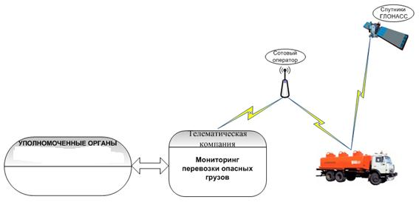

Рисунок 16.1- Схема мониторинга опасных грузов

16.3 Визуализация в процессе коммуникации

Коммуникационный процесс во время ЧС сложен и включает участие различных организаций.
Визуализация направлена, главным образом, на Оператора и на Командующего спасательной операции. Оператор имеет дело с двумя типами коммуникации: получение информации о кризисной ситуации и приведении в готовность и контроле соответствующих спасательных отрядов. Связь между Оператором и Командующим сделана преимущественно по телефону. Во время целой спасательной операции Оператор служит информационной поддержкой Командующего, который является лицом, принимающим решения. Оператор также служит посредником между отделениями IRS (Пожарная команда, полиция, Скорая помощь, и т.д.). В наше время операторы часто предпочитают иметь однородное представление с заданной конфигурацией особенностей карты из-за количества показанных объектов и время, которое необходимо для конфигурационных изменений. Кроме того, заданная конфигурация карты - часть осведомленности ситуации операторов.
Динамическая визуализация требует определенного уровня технического оборудования. По крайней мере, должен быть компьютер, снабженный соответствующим программным обеспечением, базами данных и Подключением к Интернету. Часть проекта, который касается визуализации, сосредоточена на операторах и на Командующих операций. У большинства членов целевой аудитории есть, по крайней мере, среднее образование. Все они специально обучены коммуникации с людьми в кризисных ситуациях и в работе с Системой связи Кризисного управления. У командующих и части операторов есть практический опыт с решением кризисных ситуаций. У них также есть относительно широкое знание технических и городских планов, движения, и т.д.
Топография должна обеспечить ориентацию объекта в пространстве. Топография для Кризисного управления должна также предоставить определенную информацию об условиях транзита для спасательных отрядов. Больше чем от 100 типов объекта, включенных в ZABAGED, 24 были отобраны для крупномасштабного картрирования (BASETOPO)
BASETOPO содержит карты масштабов 1:2000 - 1:10000. Карты содержат детализированные коммуникационные сети с потенциально проблематичными объектами (мосты, тоннели, железнодорожные переезды, и т.д.) и упрощенное землепользование (несколько типов зон застройки, леса и водных тел).
Визуализация BASETOPO была разработана и в оттенках серого и в цветной версии. Есть также возможность использовать ортофотоизображения. Для сравнения ZABAGED, ортофотоизображения и BASETOPO продемонстрированы на рисунке 16.2.

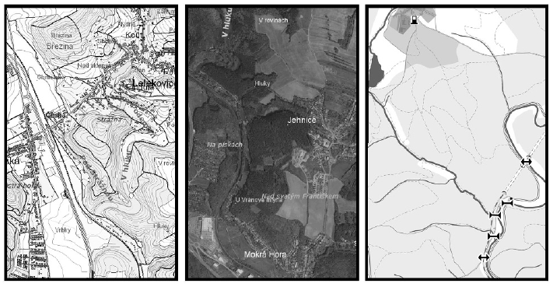
Рисунок 16.2 – Сравнение ZABAGED, ортофотоизображения и BASETOPO

